2015年6月30日
全国労働組合総連合
全労連 憲法闘争ニュース 速報版
No.13
http://www.zenroren.gr.jp/jp/ TEL 03-5842-5610 FAX 03-5842-5620
戦争法案「反対」「慎重審議」 意見書議会195超
5月に戦争法案が国会に提出されて以降、各地方議会で法案に「反対」「慎重審議」などを求める意見書の可決が、急速に広まっています。日本共産党自治体局の調べでは、今月１９日時点で３０道府県１１６議会でしたが、７９増え２８日現在で３４都道府県の１９５議会に達しました。
このうち長野県では７８自治体の半数を大きく超える４６自治体が廃案・反対、慎重審議の意見書を採択しています。
また、埼玉県本庄市議会では２３日、会派を超えて共同提案された「慎重審議」を求める意見書が、全会一致で可決されました。意見書は、衆院憲法審査会（４日）で政府与党が推薦した参考人（憲法学者）からも「違憲」が指摘されていることに触れ、「国会の中でも混迷を極めている」と指摘。これに日本共産党市議が賛成討論を行っただけでなく、国政与党の公明党が戦争法案賛成の立場を示しつつも、意見書に賛成の討論を行う異例の事態となりました。
さいたま市は、自民、公明、民主、共産の各党で「慎重審議」を求める意見書を共同提出。政令市で初めて、全会一致で可決しました（１７日）。同市では、５月３１日に「集団的自衛権行使容認の閣議決定撤回を求めるオール埼玉総行動」が呼びかけられ、同実行委員会が市議会全会派に案内をだすなど働きかけを重ねるなかで、幅広い立場の１万人超が参加。「政府は説明不足」が７割を超えるなどの世論調査や、弁護士らから廃案・慎重審議を求める請願が出されたことなどが後押しした形です。（29日付赤旗記事より）

地方議会で「戦争法案」廃案求める意見書
尼崎市議会、慎重審議可決！
６月２４日尼崎市議会本会議は、共産党・綠のかけはし・維新の会の３会派共同提案の意見書を賛成多数で可決しました。自民系の新政会と公明党が反対。意見書は「憲法は政府の行為によって日本が再び戦争をする国にならないと決意し制定された」ことを述べ、「解釈を時の内閣によって変更し、それに基づく法律を制定することは、日本の進路を左右する可能性がある」として、政府と国会に慎重審議を求めています。
宝塚市の中川智子市長は東京都内で６月１０日に開かれた全国市長会の総会で、政府に対し慎重な審議を求める申し入れをするよう提案しました。中川市長は「憲法学者が法案を憲法違反とし、国民の６割が慎重審議を求め、８割が十分な説明がなされていないと感じている」と述べ提案しましたが、市長会長は「思いはしっかり受け止める。まずは兵庫県の市長会で議論してほしい」とし、実現はしませんでした。（憲法改悪ストップ兵庫県共同センター―週刊ニュースNO.510より）

自民党・言論弾圧発言 地方・ブロック２６紙批判
言論弾圧の発言が相次いだ自民党議員らの会合（２５日）を批判する社説・論説や声明を掲載した地方紙・ブロック紙が、２９日までに２６紙に上ったことが、本紙の調査で明らかになりました。戦争法案の今国会成立を狙う安倍政権を包囲する世論の高まりを反映しています。
攻撃の対象となった琉球新報、沖縄タイムスは２６日に共同抗議声明を発表（２８日付本紙既報）したほか、２７日にそろって社説を掲載しています。
山形新聞２８日付は「言論封殺の暴挙 許すな」と題する寒河江浩二（さがえひろじ）主筆兼社長の「緊急声明」を掲載。「事は、沖縄の地方紙２紙だけの問題ではない。言論の自由、報道の自由、そして新聞の独立という民主主義の根幹にかかわる問題」と批判しています。
西日本新聞２７日付社説は、マスコミを「こらしめる」という自民党議員の発言は「隙あらばマスコミに圧力をかけ、権力への批判を封じ込めたいという本音が丸見えではないか」と喝破。「報道を圧力でコントロールしたいというのが自民党の底意だとすれば、安保法案（戦争法案）も断じて認めるわけにはいかない」と論じています。（６月３０日付赤旗より）

日本新聞協会 声明を発表
日本新聞協会（会長＝白石興二郎読売新聞グループ本社社長、１３０社）は２９日、「自民党勉強会での発言に対する日本新聞協会編集委員会声明」を発表しました。
声明は、「政権与党の所属議員でありながら、憲法２１条で保障された表現の自由をないがしろにした発言は、報道の自由を否定しかねないもので到底看過できず、強く抗議する」としています。また「民主主義の根幹である表現の自由、報道の自由を弾圧するかのような動きに断固反対するとともに、多様な言論で『国民の知る権利』に応えていく」と強調しました。
同協会の編集委員会は、新聞・通信・放送の編集・報道局長ら５８社５８人で構成しています。

全労連 首相あて緊急要請の呼びかけ
全労連は、６月２９日、「文化芸術懇話会における言論弾圧問題の厳正な対処と謝罪を求める緊急要請」を安倍首相あてに送付するとりくみを呼びかけました。
２０１５年６月２９日
内閣総理大臣・自民党総裁
安倍 晋三 殿
全国労働組合総連合
議長 小田川義和

文化芸術懇話会における言論弾圧問題の
厳正な対処と謝罪を求める緊急要請

6月25日に開催された自民党若手議員らによる勉強会「文化芸術懇話会」において、出席議員から「マスコミを懲らしめるには広告収入がなくなるのが一番。経団連に働きかけてほしい」などの発言が次々と出されたと報じられています。憲法を蹂躙する戦争法案への国民的な批判が高まるなかで、明白なマスコミへの圧力、言論弾圧であり、由々しき問題です。
全労連は厳しく抗議し、厳正な対処を求めるとともに、安倍総理・総裁が沖縄県民と国民に対して明確に謝罪し、頭を下げるよう強く求めるものです。

ことは、「党を預かっている」とする自民党幹事長が謝罪し、党青年局長を更迭すれば済む話ではありません。出席議員らの発言内容の重大性にくわえ、約40人の出席議員の誰一人としてたしなめる者がなかったことからいえば、国会議員としての資質にも関わる重大問題です。しかも、加藤勝信・官房副長官や萩生田光一・総裁特別補佐官など、安倍総理の側近といわれている人々も含まれています。

安倍総理は6月25日の国会審議において、あくまで謝罪を拒否されました。「その場にいないにもかかわらず、その方になり代わって勝手にお詫びすることはできない」「私的な勉強会で自由闊達な議論がある。言論の自由は民主主義の根幹をなすものだ」などの答弁からは、自らの側近・仲間をかばう“同じ穴の貉”といわれてもしかたない対応だと考えます。

また、懇話会の講演者だった作家は、「沖縄の二つの新聞社は絶対につぶさなあかん」と発言し批判された後も、同様の発言を繰りひろげています。安倍総理がNHK経営委員に任命したという経緯をもつ人物であり、安倍首相とは共著もあります。「すでに辞めている」で済む話ではありません。
よって、事実関係を厳正に調査し、国会議員の資質に関わる問題として関係した議員の厳正な処分をおこなうとともに、安倍総理・総裁が沖縄県民と国民に対して深く謝罪するよう、重ねて強く要請するものです。
以上
本日開催 言論弾圧を許すな！怒りの緊急集会

日時 ６月３０日（火）１８時～１９時半
場所 参議院議員会館講堂
発言 新崎盛吾さん（新聞労連委員長）
樋口聡さん（出版労連中央執行委員）
岩崎貞明さん（民放労連書記次長）
島洋子さん（琉球新報東京支社報道部長）
宮城栄作さん（沖縄タイムス東京支社報道部長）
永田浩三さん（武蔵野大学教授） 他多数
呼びかけ人 小池晃議員（共産党）、福島みずほ議員（社民）、近藤昭一議員（民主）、
玉城デニー議員（生活）、山田太郎議員（元気）、糸数慶子議員（無所属）

単産・地方のとりくみ
【山口地域労連】山口憲法共同センターを立ち上げて
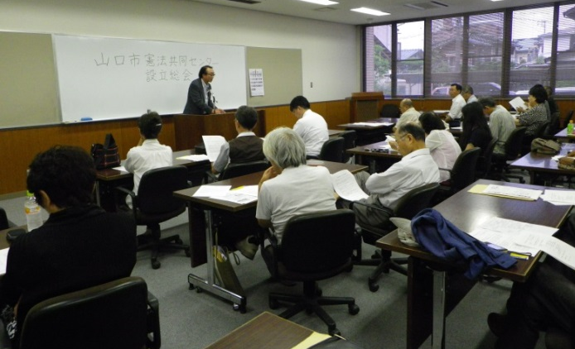
6月17日、山口市憲法共同センターの設立総会が行われました。共同センター設立の準備会議は昨年の11月から始まりましたが、事務局をどこにするかが決まらず設立までに時間がかかってしまいました。その間、戦争法案をめぐる動きは急速に進み、抜き差しならぬ状況になってしまいました。山口市革新懇を中心に設立への努力が重ねられ、山口地域労連もそれに応えて、6月15日の幹事会で事務局団体の一翼を担うことを決定し、設立総会に至りました。
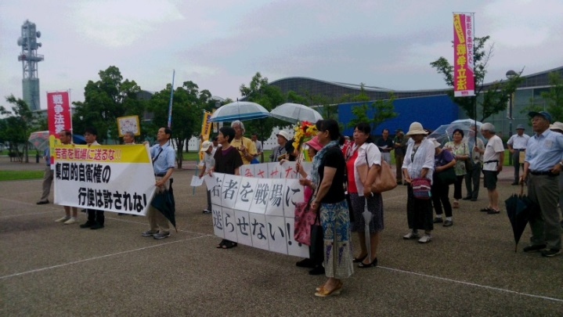
設立総会では、地域労連が山口市議会に提出した「安全保障関連法案について徹底審議し、今国会での成立を行わないことを求める意見書の提出を求める請願」の参考人陳述・総務委員会での審議状況が報告されました（山口市議会はこの請願を否決してしまいました）。また、新婦人山口支部が毎週月曜日夕刻に行っている戦争法反対の街宣行動の報告がありました。特に、山口市には3つの大学があり、大学生に対する宣伝活動を重視していかなくてはならないなど、青年層に対する取り組みの重要性が語られました。60年安保闘争時代の教訓も語られ、盛会のうちに総会は終わりました。
自公政権が95日という異常な国会会期延長を決めた6月24日、山口市憲法共同センター主催の最初の行動である「国会会期延長ノー・『戦争法案』廃案を求める山口市民集会」が行われました。あいにくの小雨の中、山口市中央公園には約80名の参加者が集まり、地域労連・新婦人・民主商工会・市選出の県議会議員の力強い発言がありました。集会後、約2ｋｍの市街地をデモ行進しましたが、車から手を振り激励する人が目立ちました。
安倍自公内閣は、大多数の知識層や国民の反対の前にいらだちと焦りが目立ってきていますが、予断は許されません。この法案を廃案とするために山口市憲法共同センターは全力をあげて行動し、安倍首相の地元から全国へ駆け昇っていく決意です。（記事：山口地域労働組合総連合議長・吉村方伸さん）

